**Nama : Jeremy Andika**

**NIM : 2022002**

**Prodi : Teknik Komputer**

**Mata Kuliah : Sistem Operasi**

**Bagian 1 : Isian singkat**

1.Jenis kata apa yang digunakan oleh untuk mendapatkan representasi vektor dari algoritma Weighted PageRank yang diusulkan oleh Sang-yeon Lee, dkk.?

Jawab :

Similarity

2.Pada penelitian Sang-yeon Lee, dkk. Analisis morphological digunakan untuk?

Jawab :

Analisis morfologi untuk mengekstrak kata-kata.

3.Pada penelitian Sang-yeon Lee, dkk. Mengapa perlu digunakan super computer atau sistem komputasi paralel dan terdistribusi?

Jawab :

Pengambilan informasi dari penyimpanan data yang sangat besar, seperti Web dan penyimpanan data besar memerlukan infrastruktur komputasi yang menyimpan dan memproses data tersebut.

4.Framework komputasi paralel apa yang digunakan?

MapReduce framework

**Bagian 2 : Essay**

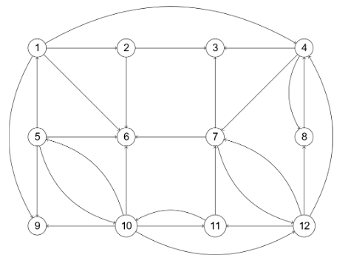

Diketahui sebuah web graph seperti gambar diatas.

1.Tentukan hyperlink matriksnya (M)

Jawab :

2.Tentukan berapa kali iterasi nilai pagerank akan bernilai 0

3.Tentukan matriks A dan S-nya jika nilai pagerank akan bernilai 0 pada suatu iterasi tertentu

4.Tentukan nilai pagerank setiap node

5.Buatlah program untuk menghitung nilai pagerank. Gunakan Bahasa python. Kumpulkan file .htmlnya(exportsebagai file html).

6.Kumpulkan semua file pengerjaan pada repository github masing-masing (dengan nama repository nim_uas_sistem_operasi). Serta invite akun moginh@gmail.comsebagai colaborator.